合肥学院教师成绩录入流程
１、首先登录到合肥学院主页，点击教学管理进入教务处网页，点击教务管理系统下的
【点击登录】，登录用户选择教师，输入教师代码和密码。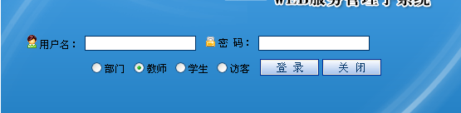
1、注意选择登陆的用户组
2、教师代码和密码请到各系部或到课程归属部门查询

２、登录后将鼠标光标放在【成绩录入】，出现您本学期所授课程，点击某一门课程进行成绩录入。
此处点击所需输入成绩的课程
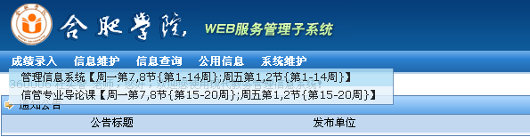
３、录入成绩的每门课程密码为：0，然后用鼠标点击【确定】。
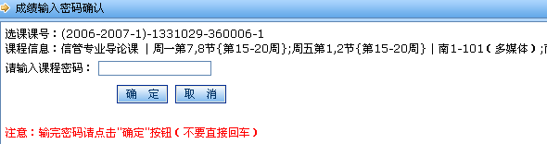
所有课程密码均为“零”
此处选择分制
４、录入前在右上选定【记分制】（百分制或是五级制），不管哪种记分制总评成绩都可选择百分制或是五级制，在最后一行设定【总评转换成】百分制或五级制。
５、教师须输入的成绩包括：过程考核成绩、课堂笔记成绩、实验成绩和期末成绩。各部分的比例由教师在录入成绩的时候确定。其中过程考核成绩录入过程考核（Ｎ）的综合成绩；没有实验的课程，实验成绩设为０。
按学校要求输入各项成绩所占有的比例
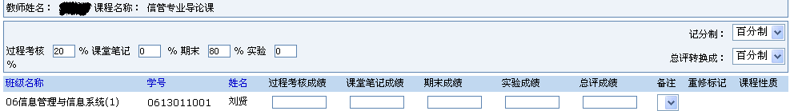

６、总评成绩为系统自动生成的，不得输入总评成绩。
７、输入平时成绩和期末成绩，无实验成绩不填。点击【保存】等待系统提示“保存成功”即生成总评成绩。如果输入的平时成绩或期末成绩有改动，需要再次点击【保存】重新生成总评成绩。图示如下：
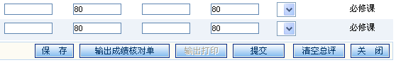
８、缺考（作弊）成绩直接记0分或“不及格”，在五级制下可以选择缺考（作弊），百分制下可以直接输入“缺考”（“作弊”）。注意：所输入的“缺考”（或是“作弊”）的前面、中间及后面不得有空格。
９、【清空总评】按钮用来清空本门课程的所有总评成绩，然后点击【保存】重新生成所有总评成绩。
１０、点击【学号】学生名单可按学号降序（从大到小）排序，再次点击【学号】则按升序（从小到大）排列。
１１、成绩录入后首先要保存，仔细核对课程成绩，确定正确后再点击【提交】，提交后的成绩不能再次录入或是修改。
１２、【输出打印】必须要在成绩提交后才能进行。
在此处按要求选择需要打印的格式
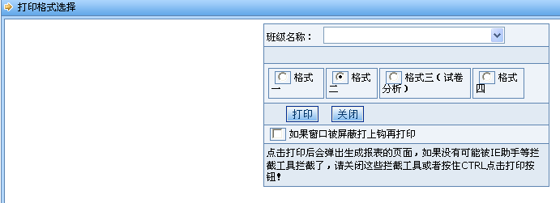

如果在登录和录入成绩时，不出现成绩录入界面，则按以下步骤操作：

一、浏览器的广告拦截会阻拦窗口的弹出，请将浏览器的广告拦截取消；

二、浏览器的安全设置过高也会导致EXCEL无法打开，请将安全设置为“中－低”，
方法如下：
工具－Internet选项－安全－自定义级别－重置为：“安全级－中低”－重置－确定

